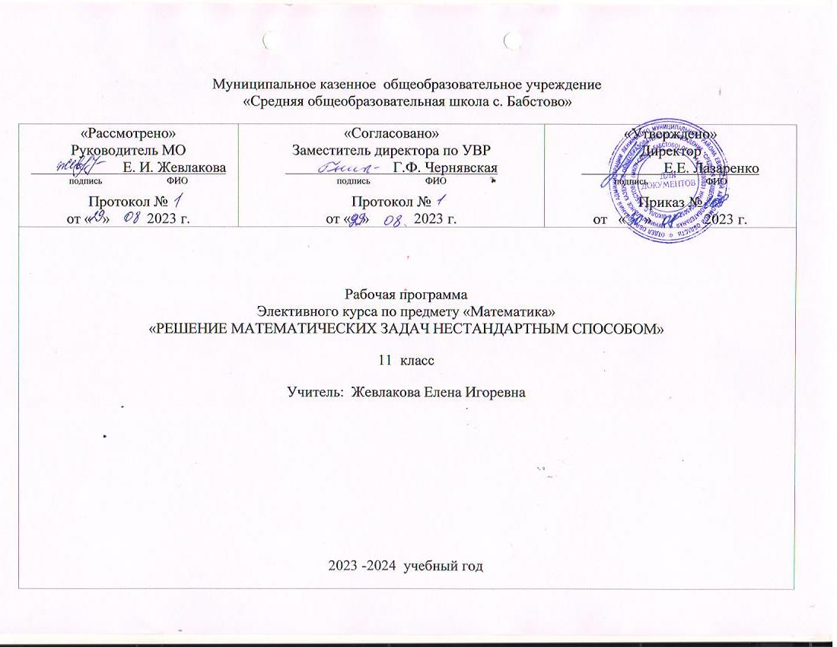
Планируемые результаты освоения учебного курса:

Программа элективного курса «Мир математики»по математике направлена на достижение следующих личностных, метапредметных и предметных результатов обучения
Личностных:
1) готовность и способность обучающихся к саморазвитию и самообразованию, выбору дальнейшего образования на базе ориентировки в мире профессий и профессиональных предпочтений;
2) готовность и способность к самостоятельной информационно-познавательной деятельности, включая умение ориентироваться в различных источниках информации, критически оценивать и интерпретировать информацию, получаемую из различных источников;
3) развитие логического мышления, пространственного воображения, критичности мышления на уровне, необходимом для будущей профессиональной деятельности, а также для последующего обучения в высшей школе;
4) сформированность коммуникативной компетентности в общении и сотрудничестве со сверстниками, взрослыми и младшими в образовательной, общественно – полезной, учебно – исследовательской, творческой и других видах деятельности.

Метапредметных: освоение способов деятельности
познавательные:
1) овладение навыками познавательной, учебно – исследовательской и проектной деятельности, навыками разрешения проблем; способность и готовность к самостоятельному поиску методов решения практических задач, применению различных методов познания;
2) самостоятельное создание алгоритмов познавательной деятельности для решения задач творческого и поискового характера;
3) творческое решение учебных и практических задач: умение мотивированно отказаться от образца, искать оригинальное решение.
Коммуникативные:
1) умение развёрнуто обосновывать суждения, давать определения, приводить доказательства;
2) адекватное восприятие языка средств массовой информации;
3) владение основными видами публичных выступлений (высказывание, монолог, дискуссия, полемика), следование этическим нормам и правилам ведения диалога (диспута);
4) умение организовывать учебное сотрудничество и совместную деятельность с учителем и сверстниками: определять цели, распределять роли и функции участников, общие способы работы;
5) использование мультимедийных ресурсов и компьютерных технологий для обработки, передачи, систематизации информации, создание базы данных, презентации результатов познавательной и практической деятельности.
Регулятивные:
1) умение самостоятельно планировать альтернативные пути достижения целей, осознанно выбирать наиболее эффективные способы решения учебных и познавательных задач;
2) понимание ценности образования как средства развития культуры личности;
3) объективное оценивание своих учебных достижений, поведения, черт своей личности;
4) умение соотносить приложенные усилия с полученными результатами своей деятельности;
5) конструктивное восприятие иных мнений и идей, учёт индивидуальности партнёров по деятельности;
6) умение ориентироваться в социально-политических и экономических событиях, оценивать их последствия;
7) осуществление осознанного выбора путей продолжения образования или будущей профессиональной деятельности.
Предметных.

1) развитие представлений о математике как о методе познания действительности, позволяющем описывать и изучать реальные процессы и явления;
2) развитие умений работать с учебным математическим текстом (анализировать, извлекать необходимую информацию), точно и грамотно выражать свои мысли с применением математической терминологии и символики, проводить классификации, логические обоснования, доказательства математических утверждений;
3) решение сюжетных задач разных типов на все арифметические действия; применение способа поиска решения задачи, в котором рассуждение строится от условия к требованию или от требования к условию; составление плана решения задачи, выделение этапов ее решения, интерпретация вычислительных результатов в задаче, исследование полученного решения задачи; решение логических задач;
3) развитие представлений о числе и числовых системах от натуральных до действительных чисел; овладение навыками устных, письменных, инструментальных вычислений;
4) овладение символьным языком алгебры, приемами выполнения тождественных преобразований выражений, решения уравнений, систем уравнений, неравенств и систем неравенств; умения моделировать реальные ситуации на языке алгебры, исследовать построенные модели с использованием аппарата алгебры, интерпретировать полученный результат;
5) владение основными понятиями о плоских и пространственных геометрических фигурах, их основных свойствах; сформированность умения распознавать на чертежах, моделях и в реальном мире геометрические фигуры; применение изученных свойств геометрических фигур и формул для решения геометрических задач и задач с практическим содержанием;
6) развитие умений применять изученные понятия, результаты, методы для решения задач практического характера и задач из смежных дисциплин с использованием при необходимости справочных материалов, компьютера, пользоваться оценкой и прикидкой при практических расчетах;

Содержание элективного курса «Решение математических задач нестандартными способом»
Тема "Текстовые задачи"
Самая интересная тема школьного курса математики. Практическая польза от знания ее очевидна. Задачи, рассматриваемые здесь встречаются в нашей повседневной жизни на каждом шагу. Решая текстовые задачи, вы учитесь создавать математические модели реальных процессов и явлений. Это пригодится не только при изучении ВУЗовской программы, но и в повседневных делах и проблемах.
Тема "Функции и графики.
Производная и ее применение. Первообразная." одна из самых наглядных и интересных тем в школьном курсе математики. Изучение этой темы формирует правильное понимание многих математических моделей. Практически любой процесс в природе, жизни, экономике можно описать графиком. Знание этой темы также важно при решении неравенств, некоторых уравнений, некоторых текстовых задач и при решении задач по аналитической геометрии.
Тема "Уравнения и системы уравнений"
Одна из ключевых тем школьного курса математики. На ней основаны темы решения неравенств и текстовых задач, аналитическое решение геометрических задач. Если говорить о практическом применении, то можно сказать, что ни одна экономическая модель не обходится без этой темы. Практически все естественные науки тем или иным образом затрагивают тему решения уравнений и систем уравнений. Знание этой темы может пригодиться вам и в ваших повседневных делах, например при подсчете расхода электроэнергии или воды.
Тема "Неравенства"
Тесно переплетена с темой "Уравнения и системы уравнений". Здесь необходимо уметь оперировать такими понятиями как числовая ось, больше-меньше, графическое представление функции. Пройдя эту тему, учащиеся научатся оценивать и сравнивать выражения, уравнения и функции. Изучение этой темы важно для понимания темы "Текстовые задачи" и решения некоторых геометрических задач.

Учебный план

№ | Тема | Количество часов
1 | Текстовые задачи | 9
2 | Функции и графики | 6
3 | Уравнения и системы уравнений | 9
4 | Неравенства | 10
 | Итого: | 34

